Информация о времени приёма граждан по личным вопросам
руководителя Учреждения

Минаева Анна Вячеславовна

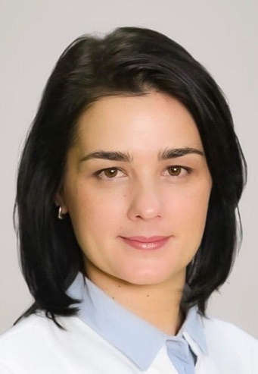
Главный врач с 25.02.2022
Ведет прием по личным вопросам
Каждый понедельник с 13.00 до 14.00
Каждую среду с 13.00 до 14.00
Тел. (8422)44-09-05
Электронная почта: uodkb@mz73.ru
8 908 481 1976 - приемная Telegram

